Методическая разработка нетрадиционного урока
1. Тема урока: Роль цвета в портрете
2. Класс (аудитория), возраст:6 класс
3. Цель урока: формирование представления о значимой роли цвета в создании какого-либо портрета
4. Задачи:
- Образовательные задачи: знакомство учащихся с цветовым решением образа в портрете.
- Воспитательные задачи: формировать умение анализировать свои работы; способствовать формированию концентрации и внимательности на уроках.
- Развивающие задачи: развить умение у учащихся определение характеристики цвета; развить творческие способности.
5. Форма (тип) урока: комбинированный, нетрадиционный с применением театрализации
6. Дидактическое обеспечение урока: Презентация, альбом, карандаш, краски, непроливайка, ластик, тряпочка.
7. Педагогические технологии: объяснительно-иллюстративный, наглядно-практический.
8. Методы и приемы обучения: словестный – беседа. Наглядный – показ презентации по данной теме. Практический – выполнение творческого задания.
9. Оборудование: компьютер, проектор.
10. План урока:

№ | Этап урока | Время (мин.) | Деятельность учителя | Деятельность  обучающихся
1 | Организационный момент | 1-2 | Подготовка к уроку, проверка всех необходимым материалов | Достать все необходимые материалы к уроку, поприветствовать учителя
2 | Основная часть (теоретическая) | 15-20 | Рассказывает материал на заданную тему «Роль цвета в портрете», показывает презентацию, беседует с детьми, проведение театрализации (показ учащимися заданной картины) | Слушает учителя и активно участвует в беседеи в театрализации
 | Основная часть (практическая) | 15 | Назначение задания – создание портрета с учетом цветовой палитры | Выполнение задания
3 | Закрепление | 1-2 | На основе выполненного задания проанализировать что получилось. | Анализируют свои композиции
 | Подведение уроков | 1-2 | Обобщение изученных материалов | Закрепляют материал

11. Полный конспект урока (лекционный материал, вопросы для повторения и закрепления, «слова учителя»).
Добрый день! Сегодня у нас будет очень интересная, увлекательная тема, как вы думаете какая? У меня для этого есть подсказки. (Портреты знаменитых художников), а вы должны понять, что их всех объединяет. Сегодня мы поговорим о портрете, а именно о том, как цвет влияет на портрет.
Портрет — это один из жанров изобразительного искусства. На портретах художники изображают конкретного человека или группу людей. Слово пришло из французского языка, в котором portraire означает «воспроизводить что-либо точно». Мастера портрета стремятся передать не только внешний облик человека, но и его характер и настроение. Давайте сейчас немного поиграем. Вам необходимо разделиться на 4 группы. Каждой группе я дам определенную картину, а вам необходимо проанализировать ее и передать ее настроение и, соответственно, в группе разыграть ее, так чтобы было похоже на оригинал. (Крамской «Неизвестная», Тропинин «Кружевница», Никитин «Портрет напольного гетмана», Антропов «Портрет Петра III»)
Человек, его внешний облик, занимаемое им положение в обществе, его занятия, его увлечения, духовный мир и психический склад – тема портретиста. Большую роль в раскрытии всех этих или нескольких перечисленных аспектов играет цвет.
Мы уже знаем, что художник использует цвет не только для передачи реальной окраски предметов, но и для создания определённого настроения, для поэтического воплощения замысла. Это относится и к портретному изображению людей, ведь звучание цвета раскрывает образ человека. Рассмотрим это на примерах нескольких портретов. Обратимся к знаменитой «Девочке с персиками» Валентина Александровича Серова.
Являясь настоящим мастером приёма светописи, художник создаёт некую вуаль таинственности на чистом и женственном лице девочки. Окно гостиной подобно зеркалу отражает всю детскую радость и живость ребёнка. Но и выражение самого девичьего лица, чистого и слегка загадочного, живого, но чуть серьёзного, подсказывает, что перед нами уже не маленький несмышлёный ребёнок, но взрослеющая и уже слегка подражающая взрослым девочка. Цвета портрета подобраны чудесные. Яркая и нежно-розовая, переливающаяся на солнце кофточка Веры — не выдумка художника, а настоящая её одежда. Серов так и увидел девочку в своей нарядной блузе и попросил ничего для портрета не изменять. Особая чистота и свет передаются этим милым и нежным нарядом. А сейчас я предлагаю вам таким же способом проанализировать любую картину, из учебника (Ренуар «Портрет Самари», Архипов «Девушка с кувшином», Борисов – Мусатов «Дама в голубом»). При анализе картины задаются следующие вопросы: Как вы думаете какой характер у данной личности? Чем автор это изображает? Какие цвета использует художник?
Молодцы ребята! А сейчас вы попробуете нарисовать себя, учитывая особенности характера. Анализ получившихся работ.
Итак, подводя итоги нашего урока, стоит сказать, что цвет в портрете имеет значимую роль. Благодаря ему мы можем понять какой характер или настроение у человека.

12. Дидактический материал (иллюстрации, тесты, викторины кроссворды).
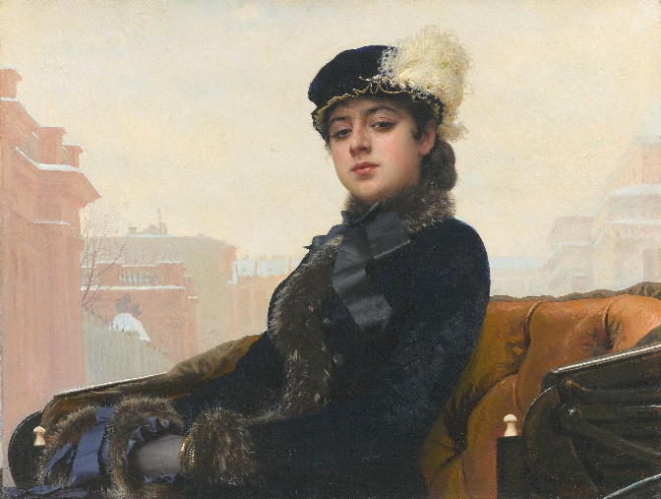  Крамской «Неизвестная» | 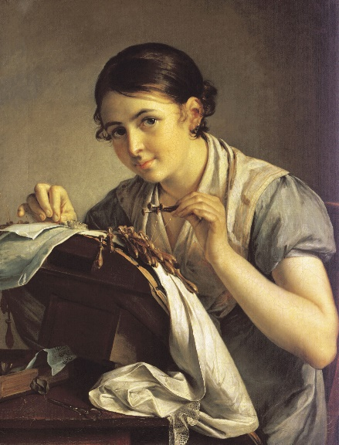  Тропинин «Кружевница»
Никитин «Портрет напольного гетмана»  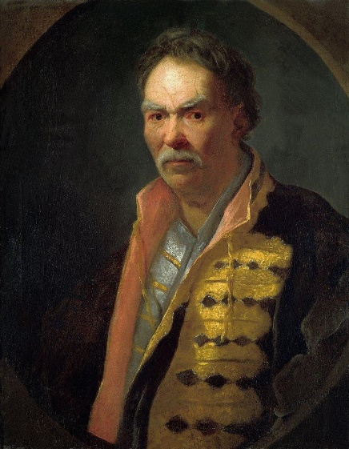 | Антропов «Портрет Петра III»  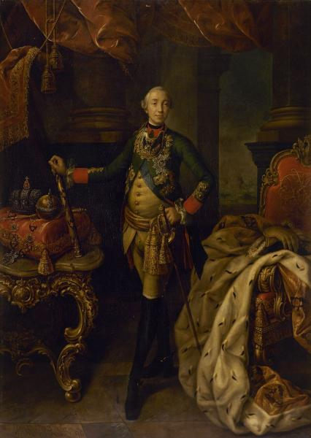

- Учебная и научная литература к уроку.
https://rosuchebnik.ru/material/v-a-serov-devochka-s-persikami-analiz-kartiny/
https://www.culture.ru/s/slovo-dnya/portret/
https://uchebniki-rabochie-tetradi.com/knijka2200listat/num2200.html

Методическая разработка нетрадиционного урока.
1. Тема урока: Великие портретисты прошлого
2. Класс (аудитория), возраст: 6 класс
3. Цель урока: знакомство с великими художниками портретистами
4. Задачи:
- Образовательные задачи: знакомство учащихся с художниками-портретистами такими как Леонардо да Винчи, П.-П. Рубенс, Рембрандт, Перов, Крамской, Репин, Ярошенко.
- Воспитательные задачи: воспитать эстетический вкус.
- Развивающие задачи: развить память, мышление, внимание и творческие способности.
5. Форма (тип) урока: комбинированный, нетрадиционный с применением дидактических игр.
6. Дидактическое обеспечение урока: Презентация, альбом, карандаш, краски, непроливайка, ластик, тряпочка.
7. Педагогические технологии: объяснительно-иллюстративный, наглядно-практический.
8. Методы и приемы обучения: словестный – беседа. Наглядный – показ презентации по данной теме. Практический – выполнение творческого задания.
9. Оборудование: компьютер, проектор.
10. План урока:

№ | Этап урока | Время (мин.) | Деятельность учителя | Деятельность  обучающихся
1 | Организационный момент | 1-2 | Подготовка к уроку, проверка всех необходимым материалов | Достать все необходимые материалы к уроку, поприветствовать учителя
2 | Основная часть (теоретическая) | 15-20 | Рассказывает материал на заданную тему «Великие портретисты прошлого», показывает презентацию, беседует с детьми, проведение дидактической игры. | Слушает учителя и активно участвует в беседеи в театрализации
 | Основная часть (практическая) | 15 | Назначение задания – создание портрета близких людей | Выполнение задания
3 | Закрепление | 1-2 | На основе выполненного задания проанализировать что получилось. | Анализируют свои композиции
 | Подведение уроков | 1-2 | Обобщение изученных материалов, проведение дидактической игры «Да-нет». | Закрепляют материал

11. Полный конспект урока (лекционный материал, вопросы для повторения и закрепления, «слова учителя»).
Добрый день! Я рада приветствовать вас на уроке! Сегодня мы продолжим изучать тему портретов, мы познакомимся с великими портретистами, которые так или иначе вложили что-то новое в портрет. Но для начала давайте повторим, о чем мы говорили с вами на прошлом уроке. (Слушает ответ учащихся). Все верно, мы рассмотрели огромное значение цвета в портрете.
Живописный портрет — это форма выражения глубокого интереса к личности человека. Через живописный портрет нам раскрывается также образ эпохи, духовные ценности тот времени, когда жил и творил художник.
Представьте, что мы перенеслись с вами в эпоху Возрождения. Эпоха Возрождения или Ренессанс имеет мировое значение для истории культуры Европы, так как в этот период происходит настоящее возрождение всех видов деятельности. Италия переживает Ренессанс в XV-XVI веках. Отличительная черта эпохи Возрождения - это светский характер культуры, ее гуманизм и антропоцентризм. Художники итальянского Возрождения стремились к изображению возвышенного и прекрасного. Совершенства в создании идеальных образов достигли Рафаэль и Леонардо да Винчи. Непревзойденным шедевром Леонардо да Винчи стала «Джоконда» или «Мона Лиза». «Мона Лиза» — не только самое известное его произведение, но и самое копируемое и даже самое пародируемое. Этот образ — символ живописи эпохи Возрождения. Современники видели лишь «приятную» улыбку Лизы, и только Теофиль Готье в 1855 году назвал ее загадочной. Именно эта улыбка в глазах публики превратилась в главное достоинство портрета. Хотя на самом деле картина занимает особое место в живописи Возрождения по другим причинам: акцент на лице, погружение изображения в едва заметную тень, использование в качестве грунтовки свинцовых белил, которые отражали лучи света, проходящие через прозрачную лазурь и тонкие слои масляной краски и позволяли усилить ощущение глубины… Новаторские приемы Леонардо играют важную роль в придании статуса портрету.
Все последующие художники восхищались его мастерством. Однако это не поколебало у художников севера Европы убеждения, что их дело передавать зрителю красоту живой, невыдуманной действительности, писать богатство проявлений окружающего их мира.
Величайший фламандский художник XVII в. П.-П. Рубенс обладал совершенным мастерством. Его полотна великолепно вписывались в пышное убранство дворцов. Источником его представлений о красоте был народный идеал изобилия и здоровья. Рубенс в своих портретных образах передавал полноту жизненной силы, а Рембрандт — прежде всего теплоту и духовную глубину. Рембрандт так показывает нам героев своих произведений, что мы явственно чувствуем пережитые ими великие печали и великие радости. Его мир добрый и мудрый, где пет осуждения, но есть сострадание и понимание бесценной значимости жизни каждого. Тепло его работ, их простота и сердечность возвышают душу человека.
В России новый подъем искусства портрета с середины XIX в. связан с возникновением единой среды писателей, музыкантов, художников, объединенных идеей создания правдивой картины жизни страны. Они стремились создать образ России, поставив во главу творчества судьбу народа. Внимание к людям всех слоев общества, утверждение самоценности каждого стало основной задачей произведений.
Для портретов, создаваемых такими мастерами живописи, как Перов, Крамской. Репин, Ярошенко, характерно сдержанное цветовое решение, отказ от внешней нарядности, что выражало дух времени. Но композиция остро раскрывает характер, все внимание сосредоточено на лице, на передаче достоинства человека, значительности его образа.
А сейчас я предлагаю вам сделать синквейны по картинам, которые находятся у вас в учебнике. Для того, чтобы его составить необходимо обратиться к подссказке, которая висит на доске (приложение №1).
Отлично, у вас получились хорошие синквейны на художников и их картины, а сейчас вам необходимо нарисовать портрет своего близкого человека, это может быть один член семьи или близки друг.
Итак, у вас получились замечательные портреты. Давайте повторим изученный материал. Поиграем в игру «Да-нет».
- Отличительная черта эпохи Возрождения - это светский характер культуры? (Да)
- Леонардо да Винчи творил в эпоху средневековья? (Нет)
- Картина «Джоконда» и «Мона Лиза» это одна и та же картина? (Да)
- «Мона Лиза славится своими длинными волосами? (Нет)
- Величайший фламандский художник XVII в. был Рафаэль? (Нет)
- Для портретов, создаваемых такими мастерами живописи, как Перов, Крамской. Репин, Ярошенко, характерно сдержанное цветовое решение, отказ от внешней нарядности, что выражало дух времени? (Да)
Молодцы! Вы ответили на все вопросы. На этом наш урок подходит к концу. Я прошу вас прибраться на своих местах.

- Дидактический материал (иллюстрации, тесты, викторины кроссворды).
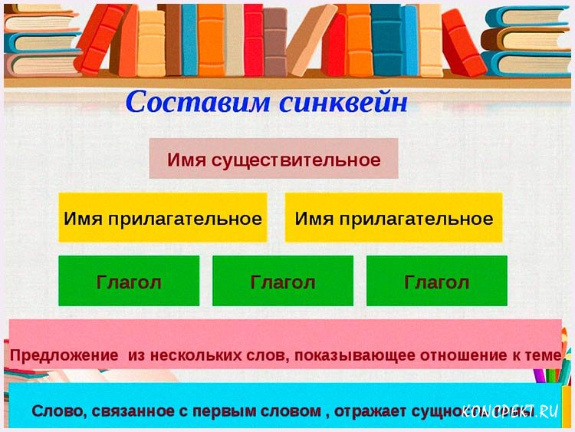
(Приложение №1)
- Учебная и научная литература к уроку.
- https://artchive.ru/publications/4795~Samye_izvestnye_kartiny_Leonardo_da_Vinchi
- https://italy4.me/istoriya/epoxa-vozrozhdeniya.html
- https://www.tepka.ru/izo_6/30.html

